Главный упор в дизайне должен быть на accessibility, так как пользователи – слабовидящие. Следуя указаниям нормативов качества мобильных приложений – главные особенности такого приложения:

* Минималистичекий дизайн (меньше элементов управления)
* Контраст цветов ( палитра желтый\черный - #000000 #212121 #424242 #FFEA00 #c7fea0
* Крупные значки, шрифт (лучше динамический)
* Надписи к значкам – для озвучивания TalkBack
* Поддержка TalkBack, если отключен – озвучивание интерфейса
* Возможно управление с помощью кнопок громкости (?)
* Озвучивание текста (информация о продукте)
* (?) Real-time считывание текста с камеры – без кнопки «сделать фото» когда найден текст

Примерный дизайн:

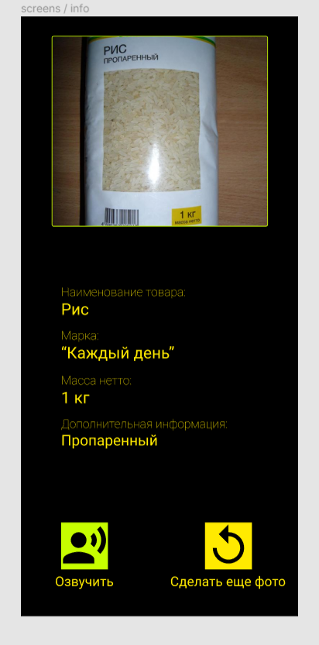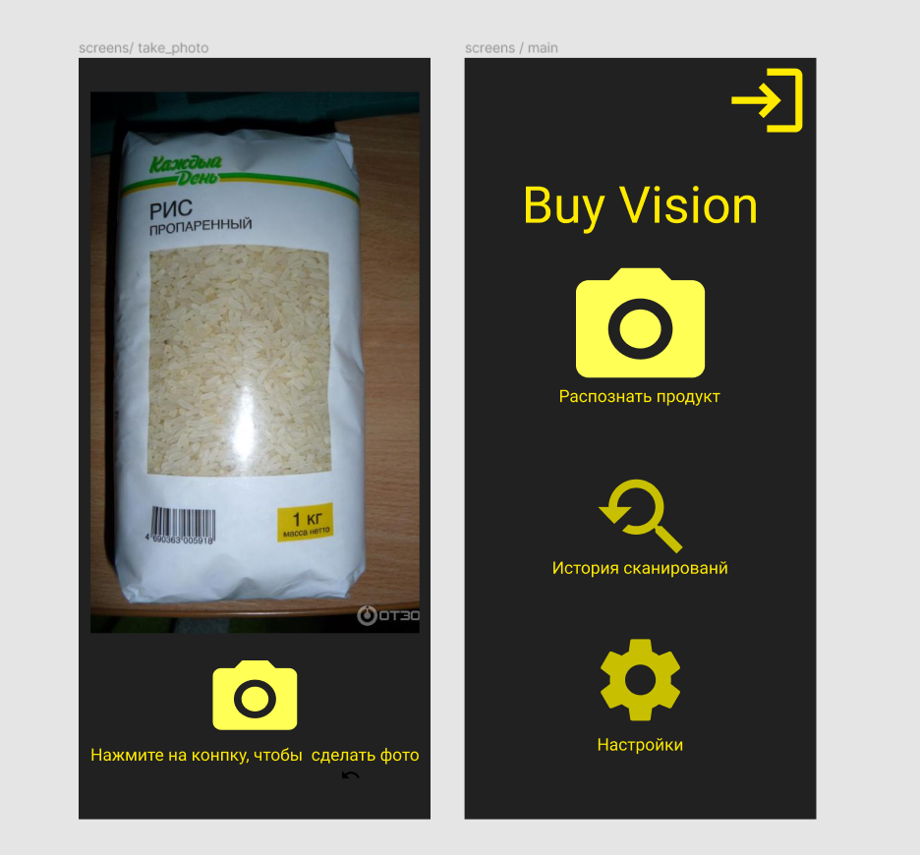

Источники:

[*https://vc.ru/design/30539-desyat-sovetov-po-sozdaniyu-prilozheniya-dlya-teh-kto-ne-vidit*](https://vc.ru/design/30539-desyat-sovetov-po-sozdaniyu-prilozheniya-dlya-teh-kto-ne-vidit)

*Приложение «Искусство.Вслух» для слабовидящих посетителей театра*

[*https://mobile-review.com/news/pochemu-mobilnye-prilozheniya-na-95-ne-adaptirovany-dlya-lyudej-s-ogranichennymi-vozmozhnostyami-zdorovya*](https://mobile-review.com/news/pochemu-mobilnye-prilozheniya-na-95-ne-adaptirovany-dlya-lyudej-s-ogranichennymi-vozmozhnostyami-zdorovya)